2017-2018学年第一学期重庆市九龙坡区辰光学校期末考试
初二物理试题
一、选择题（本题共12小题，每小题3分，共36分）
1．下列估计的数据与实际最接近的是（ ）
A．中学生食指的长度为1.6cm B．教室的空间高度为4m
C．人的一次脉搏时间为l0s D．中学生百米赛跑的时间为0.8s
2．下列关于声音的产生和传播说法正确的是（ ）
A．物体不振动也可以发出声音 B．空气不能充当传播声音的介质
C．声音在真空中的传播速度为340m/s D．音调与声源物体振动的快慢有关
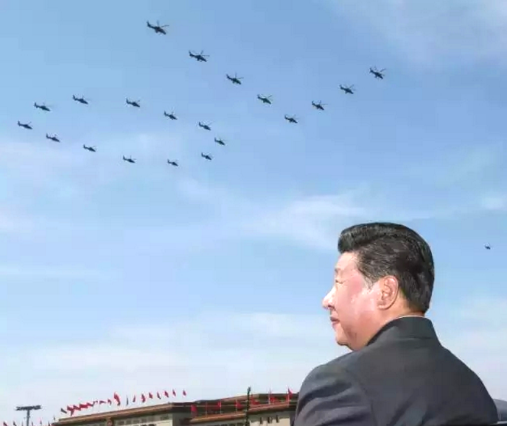
3．2015年9月3日，我国为了纪念反法西斯战争胜利70周年在北京天安门广场举行了隆重的阅兵式。如图所示，型号为直-10的20架武装直升机的组成数字7和0匀速飞过天安门广场时，下列对直升机的描述正确的是（ ）
A．以地面为参照物，直升机队是静止的
B．以国旗为参照物，直升机队是运动的
C．以其中一架直升机为参照物，其他直升机是运动的
D．以上说法均不正确
4．如图所示的现象中，属于光的折射现象的是（ ）
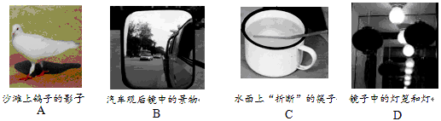
5．下列实例中利用了熔化吸热的是（ ）
A．运输食品时利用干冰降温防止食品腐烂
B．天热时向地上洒水会感到凉快
C．给发烧的病人用酒精擦拭身体以进行物理降温
D．向可乐饮料中加冰块会使饮料变得更凉
6．两个物体的质量不同，一定是由于它们（ ）
A．形状不同 B．所处地理位置不同
C．所含物质的多少不同 D．速度大小不同
7．在物理学中我们是以“单位时间内物体通过路程的多少”来描述物体运动快慢的，而在文学作品中常常用一些成语来描述物体运动的快慢，下面的成语中与物理学描述运动快慢的方法最相近的是（ ）
A．离弦之箭 B．一日千里 C．风弛电擎 D．姗姗来迟
8．一个木箱漂流在河中，随河水的水流向下游漂去，在木箱的上游和下游各有一条小船，两船到木箱的距离相同，两船同时划向木船，若两船在水中划行的速度大小相同，那么（ ）
A．上游的小船先捞到木箱 B．下游的小船先捞到木箱
C．两船同时到达木箱处 D．条件不足，无法确定
9．在如图所示的物理图像中，能正确反映物理量之间关系的是（ ）
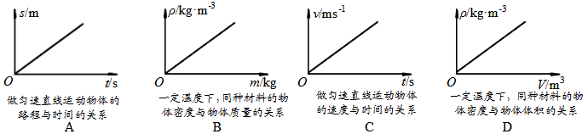
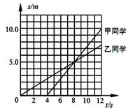
10．甲、乙两人在美丽的南滨路上沿着平直的公路步行，他们运动的路程与时间的关系如图所示，关于甲、乙两人的运动情况，下列说法错误的是（ ）
A．甲走路速度是乙走路速度的2倍
B．甲、乙两人都做得匀速直线运动
C．甲出发时落后于乙，在8s时甲追上乙
D．12s末，甲乙两人相距2m
11．一个运动物体在前2s内的平均速度是3m/s，后3s内的平均速度是5m/s，则它在5s内的平均速度是（ ）
A．3.5m/s B．4m/s C．4.2m/s D．4.5m/s
12．物体在距离凸透镜40cm时成一个倒立、缩小的实像，若将物距减小为原来的一半，则经过凸透镜所成的像为（ ）
A．可能是虚像 B．可能是等大的像
C．一定是倒立、缩小的实像 D．一定是倒立、放大的实像
二、填空和作图题（13～18题每空1分，19题4分，共21分）
13．有六位同学，使用同一把刻度尺测量同一作业本的长度，六次测量记录是：l₁＝18.82cm、l₂＝18.83cm、l₃＝17.28cm、l₄＝18.81cm、l₅＝18.80cm、l₆＝18.805cm。（1）这把刻度尺的分度值是 ；（2）其中一位同学的错误记录结果是 ；（3）其中一位同学不合理的记录结果是 ；（4）这本作业本的长度是 。
14．矿泉水瓶里装有550cm³的水凝固成冰后，质量将 ，体积将 。（选填“变大”、“变小”或“不变”）
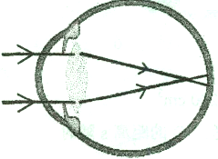
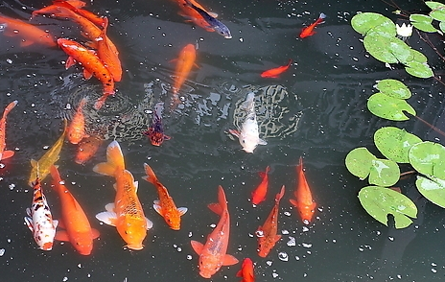
15．阳春三月，漫步于融侨公园，你会看到“蝶在水中飞，鱼在云中游”的美景。如图所示的“鱼在云中游”中的“鱼”是由光的 形成的，水中的“云”是由光的 形成的。
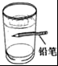
16．同学们在学习的过程中如果长期不注意用眼卫生和科学用眼的方法，就会形成如图所示情景，一束来自远处某点的光经角膜和晶状体折射后所形成的像会落在视网膜的前方，这就形成了 视眼（选填“近”或“远”），其矫正的方法是佩戴一副由 透镜（填“凸”或“凹”）做的眼镜。
17．如图是装有水的圆柱形玻璃杯．将铅笔靠近玻璃杯的后面，透过玻璃杯可以看到笔尖指向左侧，此时成像为正立、 的虚像。如果将铅笔由靠近玻璃杯的位置向远处慢慢移动，你会看到笔尖指向 侧。
18．阅读《加气混凝土砌块》，回答问题。

加气混凝土砌块

小明家在装修过程中，进行了户内隔断墙的改动，拆除了原来用烧结黏土砖垒砌的墙体后，改用新型的墙体建筑材料——蒸压加气混凝土砌块进行垒砌。

小明上网查询后发现：烧结黏土砖是用农田的黏土为原料，经过高温烧制而成。每块砖的长、宽、高分别为：240mm、115mm、53mm。密度为1.7×10³kg/m³。属于传统的墙体材料。

加气混凝土砌块是用加气混凝土和工业废料按一定比例制作完成的一种多孔的砖体。小明家采用砖体的长、宽、高分别为：600mm、75mm、200mm。密度为0.7×10³kg/m³。蒸压加气混凝土砌块是一种新型建筑材料，与烧结黏土砖相比，具有密度小、隔热和隔音性能好以及环保等优点。

小明家拆除的隔断墙体厚度为115mm，新建墙体厚度为75mm。

请根据上述材料，回答下列问题：

（1）加气混凝土砌块比烧结黏土砖更环保的原因是： ；

（2）加气混凝土砌块密度比烧结黏土砖密度小的原因是： ；
（3）若小明家拆除的墙体面积为10m²，若不计砖缝体积，由于采用加气混凝土砌块替代烧结黏土砖，墙体的质量减小 kg。
19．（1）如a图所示，一束光AO从玻璃斜射到玻璃和空气的交界面上，请在图中做出该束光的反射光路图并标出反射角的大小，以及大致的折射光路图。
（2）完成图b图的光路图。
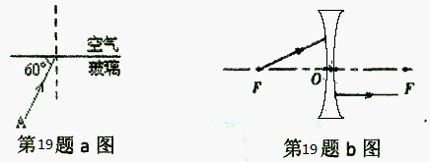
三、实验探究题（每空1分,共21分）
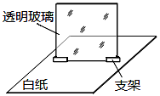
20．实验桌上有如图所示的实验装置（其中的透明玻璃为实验中的平面镜），还提供了一把刻度尺和相同大小的中国象棋棋子18个，9个为红色，9个为绿色。小军计划用这些器材探究“像的大小与物体到平面镜距离的关系”。
小军的主要实验步骤如下：
①将一个红棋子作为物体放在平面镜前面的白纸上，在平面镜后面改变一个绿棋子的位置，使得从不同角度观察，绿棋子与红棋子的像均完全重合，并记录实验数据。
②不改变①中红棋子的位置，在其上叠放一个红棋子，在平面镜后面绿棋子上叠放一个绿棋子，使得从不同角度观察，两个绿棋子与两个红棋子的像均完全重合，并记录实验数据。
③再改变四次物体的大小（改变叠放红棋子的个数），仿照步骤②，做四次实验。
请根据以上叙述回答下列问题：
（1）小军在该实验中用透明玻璃板代替平面镜的目的是 ；
（2）小军计划探究的问题中的自变量是 ；
（3）根据以上实验步骤可知，小军实际探究的是物体在平面镜中所成像的大小与
的关系；
（4）针对小军计划探究的问题，在实验步骤②中，应改变 。
21．小韩同学带领本实验小组成员进行“探究凸透镜成像规律”的实验：
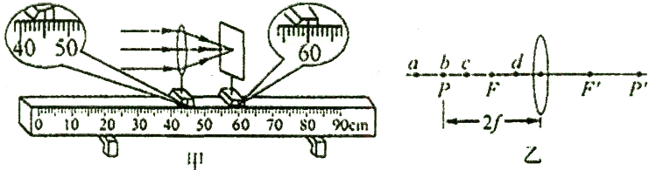
（1）由图甲可知，该凸透镜的焦距是 cm。
（2）实验时凸透镜与光屏的高度已调好，但烛焰在光屏上像的位置偏高，要想使像成在光屏中央，应调节凸透镜向 （填“上”或“下”）移动。
（3）如图乙所示，若在光屏上（光屏未画出）得到清晰放大的实像，则烛焰应位于透镜左侧a、b、c、d四点中的 点
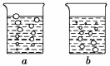
（4）在做实验的过程中，有一只小虫飞到了凸透镜上，遮住了一部分凸透镜，小韩同学观察到光屏上的像 。（选填“变大”、”变小”、“变暗”、”变亮“或”剩下半个烛焰”）
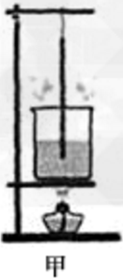
22．小明用图甲所示的装置做“观察水的沸腾”实验．
（1）为了完成实验，还需要的测量器材是 ；
（2） 在右图中图 是水在沸腾前的情况，图 是水在沸腾时的情况；
（3）下表是实验中他记录的一组数据，由数据可知，水的沸点是 ℃，这说明当时的大气压 1标准大气压；
时间/min | 0 | 1 | 2 | 3 | 4 | 5 | 6 | 7 | 8
温度/℃ | 90 | 92 | 94 | 96 | 98 | 98 | 98 | 98 | 98
（4）沸腾时，杯口附近出现大量“白气”，“白气”是 遇冷 （填物态变化名称）形成的．
23．在“测定石块密度”的实验中，某同学的实验步骤如下，请帮他填写完整。
（l）实验步骤：
A．用天平称出石块的质量如图甲所示，石块的质量为 g；
B．在量筒内倒入适量的水，水的体积如图乙所示，其示数为 cm³；
C．将石块全部浸入水中，水和石块的体积如图丙所示，其示数为70cm³；
D．将天平置于水平台上，游码放在零刻度处，调节 使天平平衡；
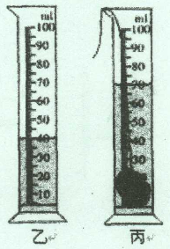
（2）合理的实验步骤是 （填字母）。
（3）石块的密度为 kg/m³。
（4）“适量的水”的含义是： 。
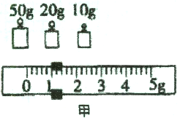
四、计算与应用题（第24题6分，第25题7分，第26题9分，共22分）
24．一辆汽车在水平路面上匀速行驶，从甲地出发开往距甲地150km的乙两，这辆汽车以60km/h的速度匀速走完前120km后改用40km/h速度走完后续路程。求这辆汽车从甲地到乙地的全程平均速度大小为多少？

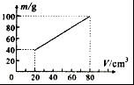
25．为测量某种液体的密度，小明利用天平和量杯测量了液体和量杯的总质量m及液体的体积V，得到了几组数据并绘出了m-V图象，如图所示。求：（1）量杯的质量和液体的密度；（2）液体体积为60cm³时，液体的质量。

26．现有密度分别为ρ₁、ρ₂（ρ₁＞ρ₂）的两种液体，体积均为V₀，某工厂要用它们按质量比1∶1的比例配制一种混合液（设混合前后总体积不变），且使所得混合液的体积最大。求：（1）这种混合液的密度；（2）按要求配制后，剩下的那部分液体的体积。

2017-2018学年第一学期重庆市九龙坡区辰光学校期末考试
初二物理试题参考答案
一、选择题（本题共12小题，每小题3分，共36分）
题号 | 1 | 2 | 3 | 4 | 5 | 6 | 7 | 8 | 9 | 10 | 11 | 12
答案 | B | D | B | C | D | C | B | C | A | D | C | B
二、填空和作图题（13～18题每空1分，19题4分，共21分）
13．1mm；17.28cm；18.805cm；18.82cm
- 不变；变大；
- 折射；反射
- 近；凹
- 放大；右
18．（1）烧结黏土砖是用农田的黏土为原料，经过高温烧制而成，而加气混凝土砌块是用加气混凝土和工业废料按一定比例蒸压而成；（2）与烧结黏土砖相比，加气混凝土砌块经发气后含有大量均匀而细小的气孔，根据ρ=m/V，烧结黏土砖与加气混凝土砌块体积相同时，加气混凝土砌块的质量小；（3）1430．
19．作图略
三、实验探究题（每空1分,共21分）
20．（1）便于确定像的位置；（2）物体的大小；（3）物体到平面镜距离；（4）叠放红棋子和绿棋子的个数。
21．（1）15.0cm；（2）下；（3）c；（4）变暗；
22．（1）秒表；（2）b；a；（3）98；小于；（4）水蒸气；液化
23．（1）81g；40；平衡螺母；（2）DABC；（3）2.7×10³；（4）放入石块后水能浸没石块，水面不超过量程
四、计算与应用题（第24题6分，第25题7分，第26题9分，共22分）
24．54.55km/h
25．（1）20g；（2）60g
26．（1）（2）

